***Séance 1***

Durant cette première séance, les tâches, avec mon binôme, ont été clairement définies.

Les premières demie-heure m’ont été consacrées à lister le matériel qu’il me fallait pour le projet. Le professeur avait en stock beaucoup de produits utiles, notamment deux moteurs, une L298D, de nombreux fils pour tout relier et effectuer les programmes et plusieurs LED blanches qui allaient servir, avec mon binôme à notre « salon ».

La suite de cette séance a été dédiée aux moteurs qui allaient me servir pour la réalisation des stores électriques. Après avoir pensé à comment réaliser et fabriquer les deux stores qu’il me fallait, j’ai d’abord repris le cours ainsi que le TD sur les moteurs pour me remémorer les choses les plus essentielles.

Rapidement, des obstacles me sont apparus, je n’avais jamais travaillé sur la carte L298D et pour la brancher à la carte Arduino ou les moteurs, il fallait faire quelques réglages comme dévisser des petites visses pour laisser passer les fils électriques.

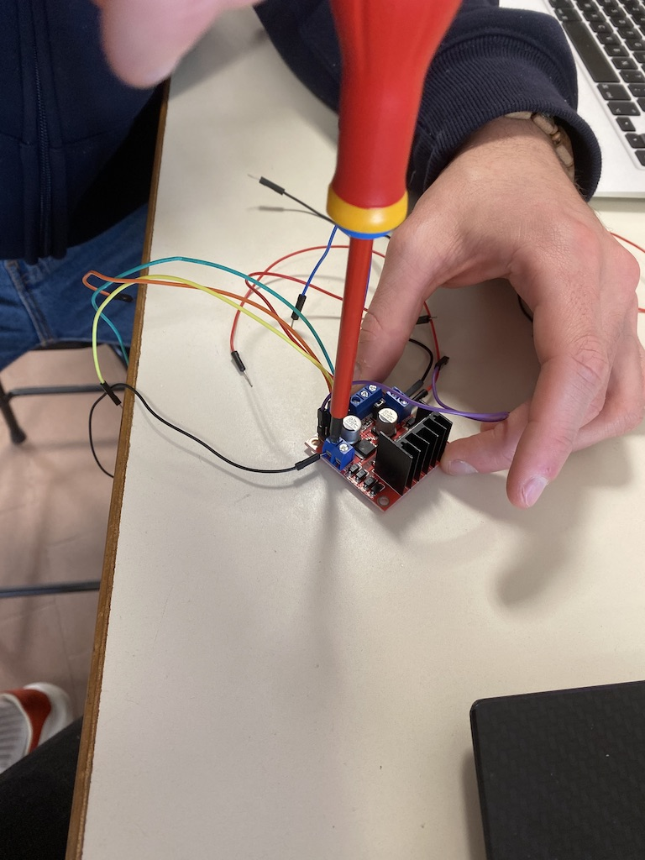

Après avoir fait le montage, et mon binôme le programme, on a essayé de faire fonctionner les deux moteurs mais en vain. Avec mon binôme, on s’est penchés sur la source d’erreur possible. Nous avons regardé si les piles étaient fonctionnelles : elles l’étaient. Nous avons regardé si les moteurs étaient fonctionnels : ils l’étaient.

C’est sur une touche de déception que s’achève ma première séance à la réalisation du projet.

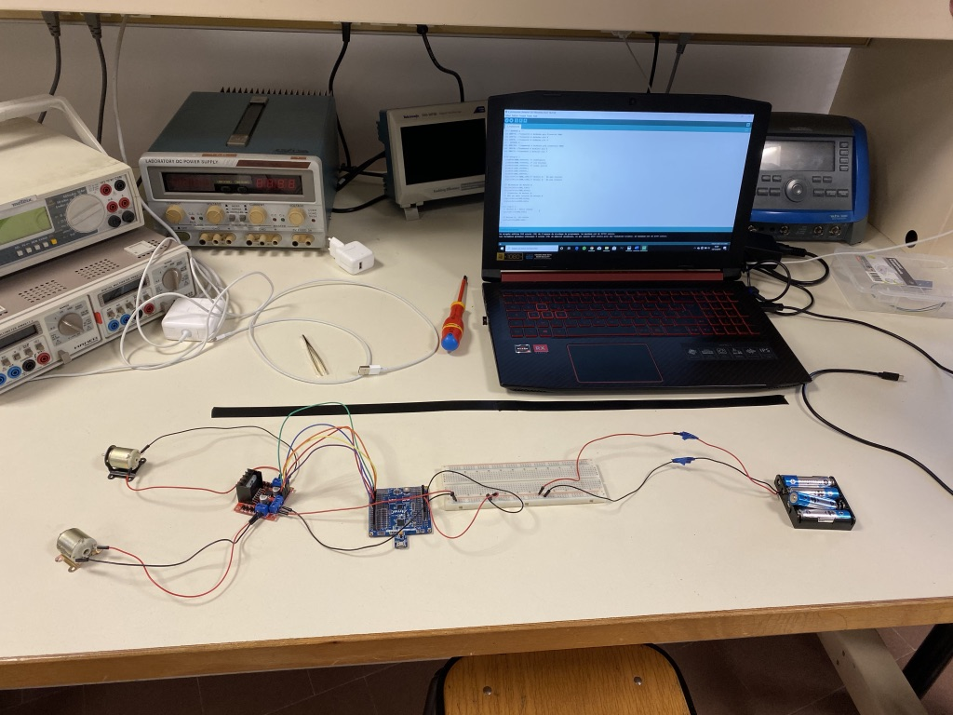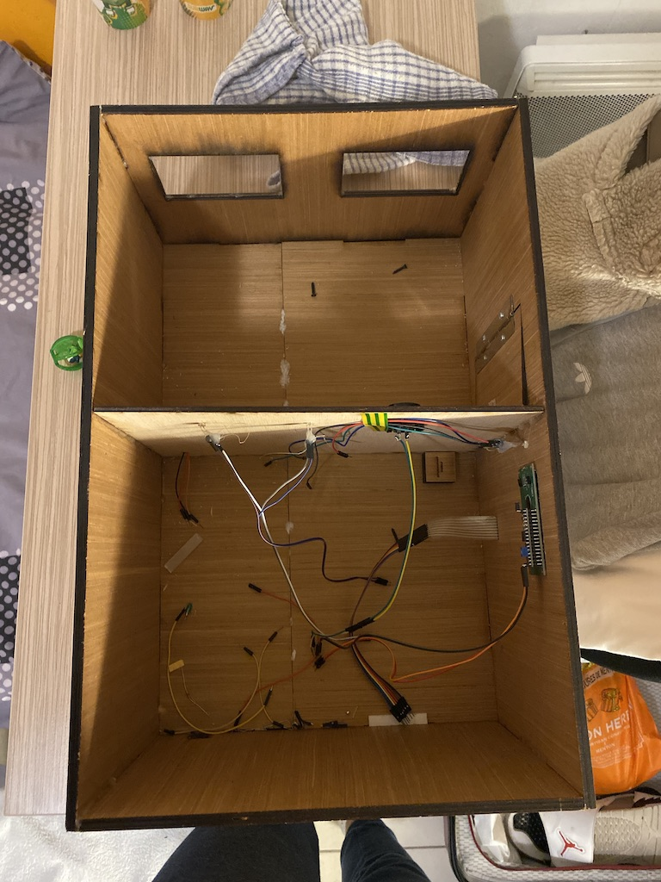

Vu notre montage, le seul problème devait venir de la carte L298D et nous avons vérifié la tension à la sortie de la carte : elle était nulle. Le problème venait, sûrement, des branchements. Malheureusement, c’était la fin de séance. À tour de rôle, mon binôme a alors décidé de prendre, en premier, le montage ainsi que la maquette, et de regarder ce qu’il n’allait pas pour effectuer les ajustements nécessaires.